Приготовление и смена постельного белья тяжелобольному

Приготовление и смена постельного белья тяжелобольному
I Подготовка к процедуре:
I Подготовка к процедуре:
1) Идентифицировать пациента, представиться, объяснить ход и цель процедуры, получить его согласие.
2) Обработать руки гигиеническим способом, осушить.
3) Приготовить комплект чистого белья (простыни, наволочка, пододеяльник), убедиться, что в кровати нет личных вещей больного.
4) Надеть перчатки.
II Выполнение процедуры:
1) Опустить поручни, оценить положение и состояние пациента.
2) Осторожно вынуть подушку из-под головы пациента и сменить наволочку. Грязную наволочку поместить в мешок для белья.
3) Снять пододеяльник, убрать одеяло и накрыть пациента пододеяльником на время смены белья.
4) Повернуть пациента на бок по направлению к себе. (Рис. 2)
5) Скатать валиком грязную простыню, подложить этот валик под спину пациенту. (Рис. 3) Если белье сильно загрязнено, положить на валик пеленку.
6) Положить сложенную вдвое чистую простыню на свободную сторону постели (Рис. 4), заправить ее под матрас с противоположной от больного стороны.
7) Помочь пациенту перекатиться через валик на чистую сторону. (Рис. 5)
8) Скатать грязную простыню и положить ее в мешок для белья. (Рис. 7)
9) Расправить чистую простыню и заправить ее под матрас с другой стороны постели. (Рис. 6)
10) Надеть чистый пододеяльник на одеяло. Накрыть пациента одеялом, извлекая грязный пододеяльник, которым он был укрыт.
11) Поместить грязный пододеяльник в мешок для белья.
Ill Окончание процедуры:
1) Удобно расположить пациента в постели. Осторожно поместить подушку обратно.
2) Снять перчатки, поместить их в емкость для дезинфекции. (Рис. 8)
3) Обработать руки гигиеническим способом, осушить.
4) Уточнить у пациента его самочувствие.
5) Сделать соответствующую запись о результатах выполнения в медицинскую документацию

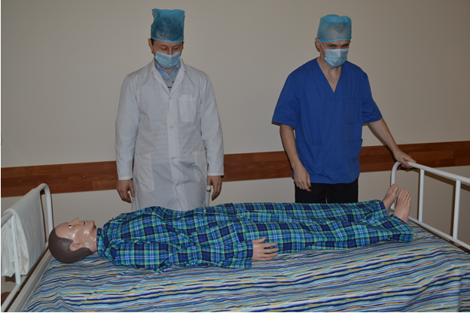
Рисунок 1. Положение больного и персонала.
Рисунок 2. Повернуть пациента на бок по направлению к себе.
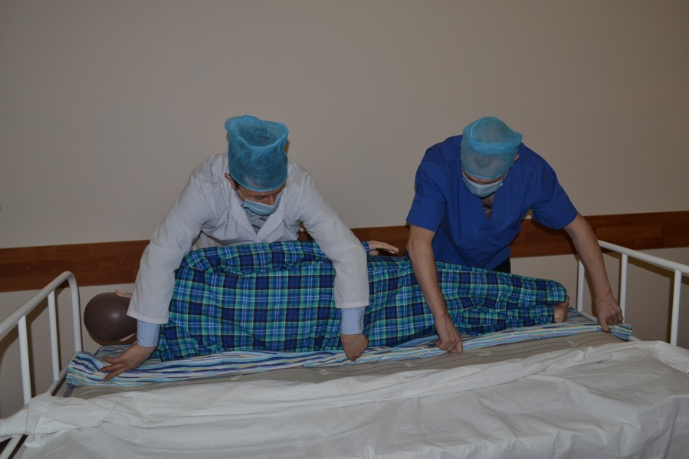
Рисунок 3. Скатать валиком грязную простыню, подложить этот валик под спину пациенту.
Рисунок 4. Положить сложенную вдвое чистую простыню на свободную сторону постели.
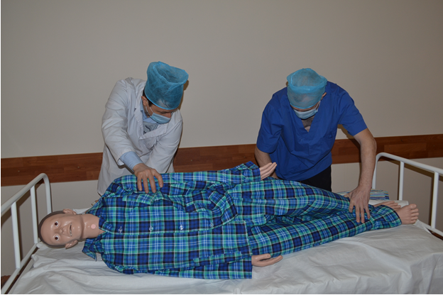
Рисунок 5. Помочь пациенту перекатиться через валик на чистую сторону.
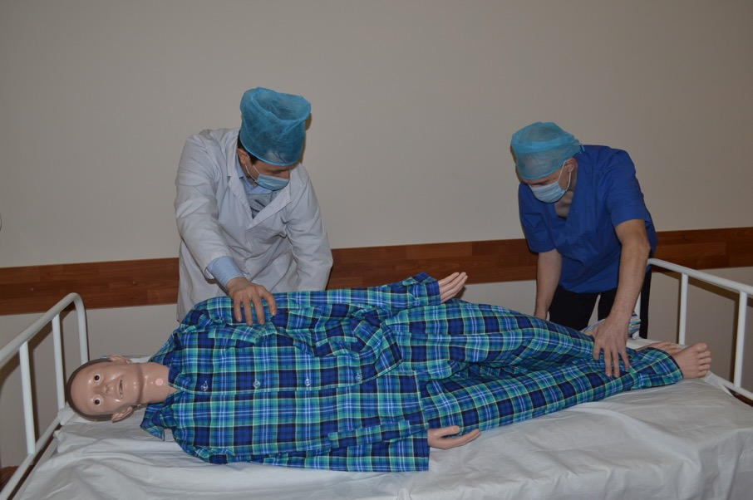
Рисунок 6. Расправить чистую простыню и заправить ее под матрас с другой стороны постели.
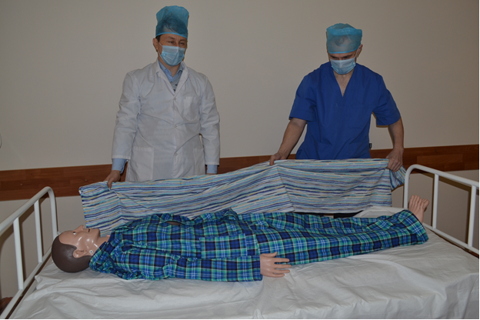
Рисунок 7. Скатать грязную простыню и положить ее в мешок для белья.
Рисунок 8. Снять перчатки и поместить их в емкость для дезинфекции.

